УДК: 617

НИР по теме:

" Автоматизированная система управления (АСУ) процессом баллонной дилатации (БД) («АСУ-дилататор»)

|  |  |  |
| --- | --- | --- |
| Руководитель темы д.м.н., проф. |  | О.К. Зенин |
| Исполнитель темы |  | Д.А. Степанов |  |
|  | Пенза 2020 |  | |

**Аннотация**

Объектом исследования являлась малоинвазивная методика лечения стенозов кровеносных сосудов - баллонная дилатация (БД), имеющая значительные недостатки, что сдерживает её широкое использование в практике. Основные осложнения данной методики – перфорация, диссекция, разрыв, отсутствие эффекта, рестеноз. Предложен вариант усовершенствования данной процедуры путем создания АСУ, проводящей БД кровеносных сосудов под постоянным объективным контролем над процессом расширения просвета сосуда путем регистрации сигналов акустической эмиссии (АЭ), исходящих из места проведения операции.

**Реферат**

АВТОМАТИЗИРОВАННАЯ СИСТЕМА УПРАВЛЕНИЯ, БАЛЛОННАЯ ДИЛАТАЦИЯ, ЛЕЧЕНИЕ СТЕНОЗОВ, АКУСТИЧЕСКАЯ ЭМИССИЯ.

Объектом исследования является методика проведения баллонной дилатации.

Цель работы – Создать модель автоматизированной системы управления (АСУ), проводящей процедуру баллонной дилатации (БД) кровеносных сосудов под постоянным объективным контролем над процессом расширения просвета сосуда путем регистрации сигналов акустической эмиссии (АЭ), исходящих из места проведения операции и тем самым усовершенствовать метод БД.

В процессе работы предложены:

* АСУ процессом лечения стенозов методом баллонной дилатации;
* Методика баллонной дилатации кровеносных сосудов, основанная на применении АСУ процессом лечения стенозов методом баллонной дилатации.

Для решения поставленных задач использовалась система методов, включающая в себя теоретические (количественный и качественный анализ результатов испытаний), эмпирические (сравнение, эксперимент), математические (моделирование, программирование). Моделирование и эксперименты проводились с использованием разработанного прототипа АСУ, биологических объектов (кровеносных сосудов различного калибра).

Эффективность работы определяется тем, что предложен и реализован способ объективного контроля над процессом деформирования и разрушения суженного участка полого органа в момент проведения БД, который отсутствует у традиционного метода БД. Дальнейшие действия связаны с разработкой АСУ и проведением испытаний.

**Содержание**

1. Введение 7

2. Основная часть 9

2.1 Подготовка технической документации 9

2.2 Создание аппаратной части АСУ 10

2.3 Проведение лабораторных испытаний 13

2.4 Анализ результатов, устранение выявленных недостатков 14

2.5 Создание программной части АСУ 20

2.6. Проведение лабораторных испытаний 40

2.7. Анализ результатов, устранение выявленных недостатков 40

2.8. Создание действующей модели АСУ 40

2.9. Проведение лабораторных испытаний действующей модели АСУ 42

2.10. Анализ результатов, устранение выявленных недостатков 44

3. Заключение 52

Список использованных источников 53

# Введение

Основанием и исходными данными для разработки материалов настоящего отчета является техническое задание на выполнение НИР «Разработка автоматизированной системы управления процессом лечения стенозов методом баллонной дилатации».

Целью 1 этапа является создание аппаратной и программной частей АСУ с последующим проведением лабораторных испытаний, анализом полученных данных и устранением выявленных недостатков.

В результате проведения НИР должна быть создана модель АСУ процессом лечения стенозов методом БД баллонной дилатации.

Актуальность проведения НИР обусловлена тем, что многие заболевания полых органов могут быть вызваны ранее образованным сужением или служат причиной возникновения уменьшения просвета до частичного или полного его закрытия [1,2]. По данным официальной статистики, часто можно наблюдать, что стеноз протекает бессимптомно, возможно, с небольшими нарушениями вне- и внутриорганной гемоциркуляции проводящей системы, в дальнейшем приводящие к более глубоким повреждениям органов, а затем и к их гибели [3,4,5].

Современная медицина располагает большим количеством органосохраняющих операций, позволяющих восстановить пораженный стенозом участок [6]. Особо перспективным малоинвазивным и эффективным методом лечения является БД. Но в настоящее время она имеет существенные недостатки, сдерживающие её развитие и широкое применение. Как показывает практика, основные внутри и внеоперационные осложнения данной методики – перфорация, диссекция, разрыв, отсутствие эффекта, рестеноз [7,8,9]. Многие из этих негативных сторон БД обусловлены недостаточной объективностью операции: на данный момент не разработано методов объективного контроля над процессом деформирования и разрушения суженного участка органа, что делает успех процедуры случайным.

# 2. Основная часть

## 2.1 Подготовка технической документации

На данном этапе была разработана структурная схема АСУ (Рисунок 1).

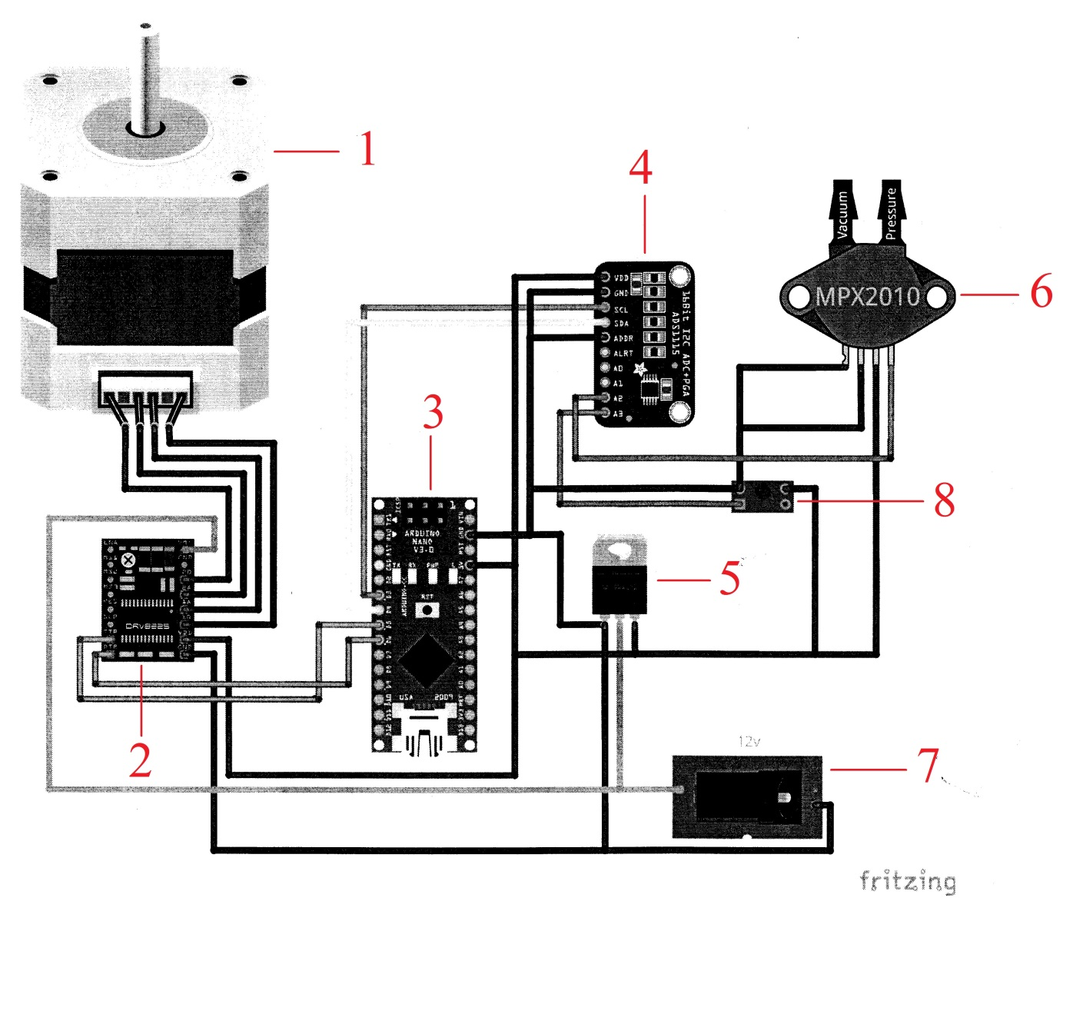

Рисунок 1 – Схема АСУ

1. Сервопривод (Nema17);
2. Контроллер шагового двигателя (DRV8825);
3. Микропроцессор (ATmega328P) отладочной платы Arduino Nano;
4. Аналогово-цифровой преобразователь (ADS1115);
5. Cтабилизатор напряжения 7805;
6. Аналоговый датчик измерения давления;
7. Вход питания;
8. Малогабаритный волоконно-оптический акустический датчик.

## 2.2 Создание аппаратной части АСУ

Микропроцессор (ATmega328P) отладочной платы Arduino Nano осуществляет измерение давления и акустических шумов в кровеносном сосуде с помощью аналоговых датчиков, подключенных к аналогово-цифровому преобразователю (ADS1115). Полученные данные передаются в компьютер через интерфейс USB для принятия решения об изменении давления в системе. Изменение давления осуществляется с помощью сервопривода (Nema17), редуктора и поршневого насоса. Информация о текущем давлении в системе выводится на экран (OLED 128x64).

Присутствует возможность ручного контроля давления в системе, а именно:

Контроль направления движения сервопривода (увеличение/уменьшение давления)

Контроль скорости вращения сервопривода (скорость нагнетания давления)

Arduino Nano построена на микроконтроллере ATmega328P. Платформа содержит 14 цифровых входов и выходов (6 из которых могут использоваться как выходы ШИМ), 6 аналоговых входов, резонатор, кнопку перезагрузки и отверстия для монтажа выводов. Для программирования и общения с компьютером применяется микросхема FTDI FT232RL, питание на которую подается только в случае питания Arduino Nano через USB. Поэтому при питании устройства от других внешних источников (не USB), выход 3.3В (формируемый микросхемой FTDI) будет неактивен, в результате чего светодиоды RX и TX могут мерцать при наличии высокого уровня.

Выбранная версия платы при Arduino Nano работает от напряжения 5 В и имеет тактовую частоту 16 МГц [10].

Элемент, считывающий сигналы АЭ, представлен малогабаритным волоконно-оптическим акустическим датчиком (Рисунок 2), разработанным на кафедре оптических коммуникаций и измерительных систем университета ИТМО, с которой были заключены устные договоренности об сотрудничестве.

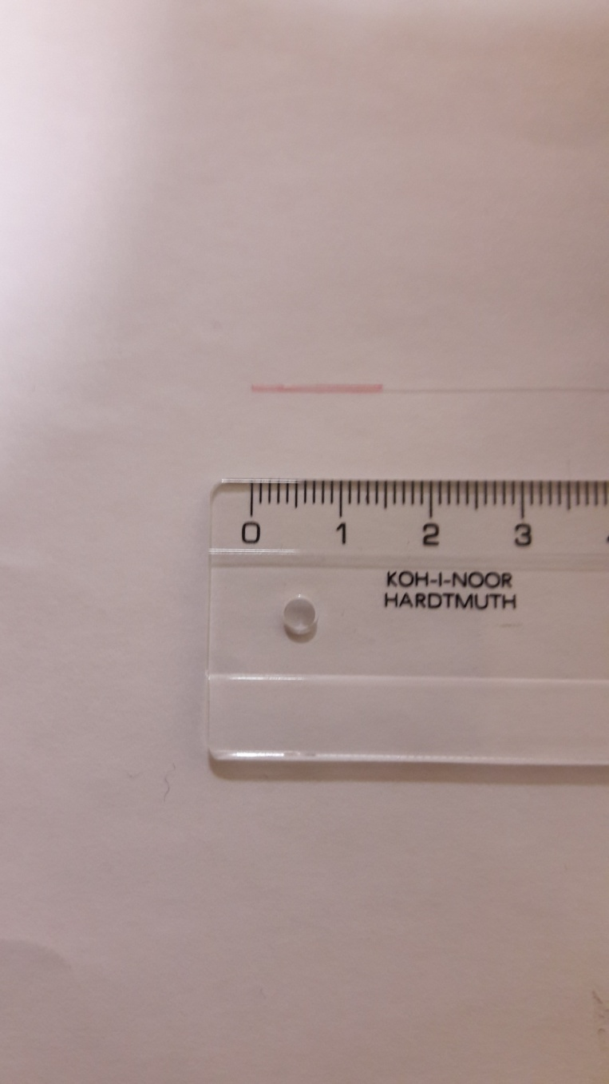

Рисунок 2 – Готовый волоконно-оптический датчика акустической эмиссии

Таблица 1 - Характеристики малогабаритного волоконно-оптического акустического датчика

|  |  |  |
| --- | --- | --- |
| **№** | **Наименование параметра** | **Значение параметра** |
| 1. | Рабочая полоса частот | от 10 кГц до 230 кГц |
| 2. | Длина датчиков | 1 см |
| 3. | Диаметр чувствительной части | 125 мкм |
| 4. | Отношение сигнал/шум | 60 дБ |
| 5. | Рабочий диапазон температур | -10 до 50 0С |
| 6. | Длина подводящего волокна | 10 м |

Датчик имеет связь с персональным компьютером посредством блока обработки сигналов (Рисунок 3), умещающегося в стандартном одноюнитовом (1U) модуле: (ширина – 430 мм, глубина – 250 мм; высота – 44,4 мм).

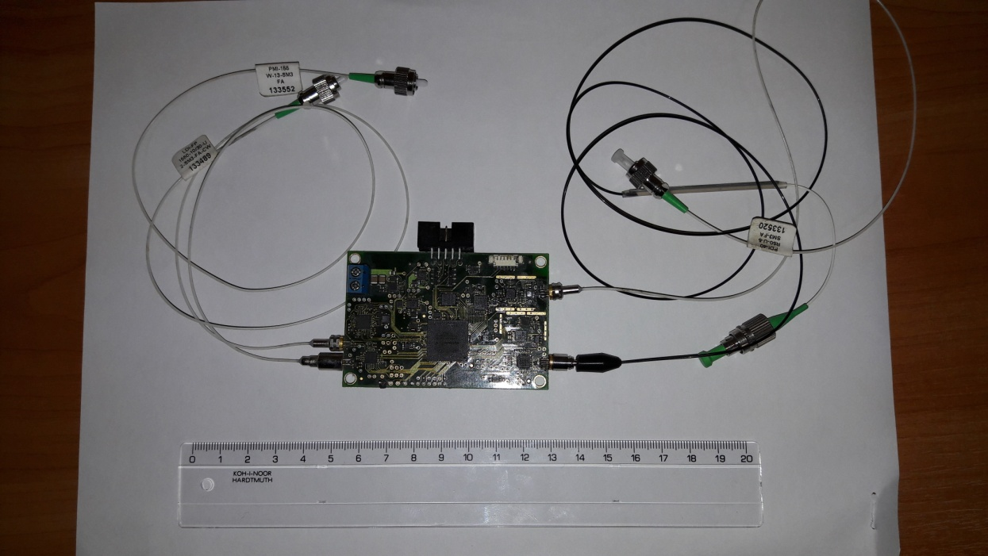

Рисунок 3 - Плата обработки сигналов

АЦП-модуль ADS1115

Характеристики ADS1115:

•разрешение: 16 бит

•программируемая частота дискретизации;

•напряжение питания: 2.0V – 5.5V;

•низкое потребление тока: 150 мкА в рабочем режиме;

•внутренний источник опорного напряжения;

•4 входа AIN0-AIN3;

•программируемый выходной компаратор;

•встроенный программируемый усилитель входного сигнала PGA: до х16;

•интерфейс: I2C (4-контактный по выбору адреса.)

ADS1115 выдает 16-разрядное знаковое значение напряжения на входе. Один бит используется для определения знака входного напряжения, а 15 бит используются для определения значения напряжения. [11].

Шаговый двигатель (ШД) с фланцем 42 мм (NEMA17) - привод серии 17HSxxxx c высоким крутящим моментом, способен поворачиваться на заданное количество шагов. полный оборот разбит на 200 шагов 1.8° [12].

Технические характеристики:

Модель: 1704HS168А

Угловой шаг: 1.8° ±5% (1 оборот - 200 шагов)

Число фаз: 2

Диапазон рабочих температур: -20°С / +85°С

Номинальный ток: 1.7 А

Сопротивление фазы: 1.65 Ом

Индуктивность фазы: 2.8 мГн

Крутящий момент: 5.5 кг x см

Момент удержания: 2.8 кг х см

Диаметр вала: 5 мм

Длинна вала: 24 мм

Разьем 4 PIN длинна 70 см. Провод со съемным коннетором.

Габариты корпуса: 42×42×48 мм (Nema 17)

Масса: 0.35 кг

Технические характеристики дисплея [13]:

— Тип дисплея: OLED монохромный, одноцветный

— Драйвер дисплея: SSD1306

— Разрешение: 128 х 64 пикселей

— Размер дисплея: 0,96 дюйма

— Углы обзора: >160°

— Интерфейс подключения: I2C

— Напряжение питания: 3,3 В

— Потребляемый ток на пиксел: 100 мкА

— Размеры: 33 мм х 33.5 мм

## 2.3 Проведение лабораторных испытаний

На начальном этапе была поставлена задача экспериментальной проверки характеристик датчика, а именно чувствительности, на соответствие с требуемыми параметрами.

Испытания проводились in vitro.

Чувствительность отрезка оптического волокна без покрытий длиной 1 м составляет 4,09*10^-5 рад/Па. Датчик длиной 3 см, но двухпроходной (свет распространяется по нему туда и обратно). Т.е. эффективная длина датчика составляет 6 см или 0,06 м. Его чувствительность уменьшается пропорционально с длиной волокна и составляет 4,09*10^-5*0,06 =2,45*10^-6 рад/Па.

Уровень собственных шумов датчика в требуемом частотном диапазоне составляет по нашим измерениям 50 мкрад/Гц^0.5. Он растет с уменьшением частоты до значений порядка 600-1000 мкрад/Гц^0.5 на частотах ниже 100 Гц. Никаких коэффициентов усиления в обработке нет.

Тогда пороговая чувствительность волоконно-оптического датчика (не берутся в расчет большие шумы) составляет:

50*10^-6 [рад/Гц^0.5]/ 2,45*10^-6 [рад/Па]=20,4 Па/ Гц^0.5.

## 

## 2.4 Анализ результатов, устранение выявленных недостатков

## Проведенные лабораторные испытания показали, что чувствительность малогабаритного волоконно-оптического акустического датчика недостаточная для применения в разрабатываемой АСУ.

Разработчиками было принято решение использовать в качестве устройства, считывающего сигналы АЭ, сконструированный на базе кафедре «Физика» ФГБОУ ВО "Пензенский государственный университет" пьезоэлектрический датчик (Рисунок 4).

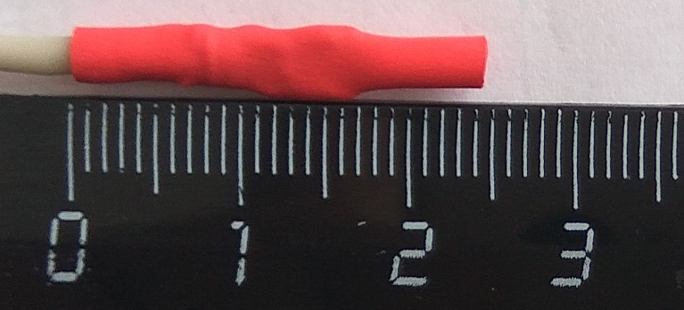

Рисунок 4 - Пьезоэлектрический датчик

Характеристики пьезоэлектрического датчика:

* Длина чувствительной части – 2,4 см
* Диаметр чувствительной части – 3,5 мм

## Чувствительность датчика – 44 дБ или 0,006 В/Па.

## Уровень собственных шумов, приведенный ко входу – 30 мкВ пик-то-пик. Его среднеквадратичное значение, деленное на корень из полосы частот (корень из 22050 Гц) составляет порядка 0,1 мкВ/Гц^0.5.

## Тогда пороговая чувствительность датчика составляет:

## 0,1*10^-6 [В/Гц^0.5]/ 0,006 [В/Па]= 16,6 мкПа/ Гц^0.5. Это очень похоже на правду и соответствует пороговой чувствительности человеческого уха. Т.е. датчик «слышит» примерно также как человек.

## Были проведены сравнительные испытания in vitro на кровеносных сосудах:

* Пьезоэлектрического датчика с волоконно-оптическим датчиком, который показал:

## Сравнение пороговой чувствительности:

## 20,4 [Па/Гц^0.5]/16,6*10^-6 [Па/Гц^0.5]=1228915 раз или 121 дБ разницы в пороговых чувствительностях.

## Если сбросить шумы волоконно-оптического датчика до теоретического предела в 1 мкрад/Гц^0.5, то его пороговая чувствительность составит 20,4/50 = 0,408 Па/Гц^0.5, а разница в порогах чувствительности должна составить 0,408 [Па/Гц^0.5]/16,6*10^-6 [Па/Гц^0.5]=24578 раз или 87 дБ.

* Пьезоэлектрического датчика со стандартным электретным микрофоном.

Данное исследование свидетельствует о том, что чувствительность пьезоэлектрического датчика сравнима с чувствительностью стандартного электретного микрофона.

Пьезоэлектрический датчик, который планируется использовать для регистрации сигналов АЭ, имеет высокое внутреннее сопротивление 1Мом. Подключение такого датчика к ПК неэффективно – результат не даст. Для согласования работы датчика с ПК, повышения чувствительности был разработан и реализован специальный согласующий усилитель (Рисунок 5,6).

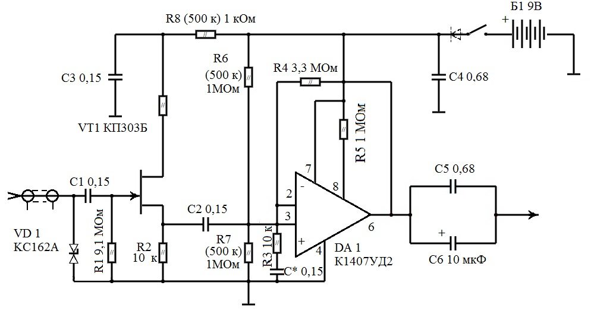

Рисунок 5 – Схема усилителя для пьезодатчика

Он включает в себя: входной каскад (истоковый повторитель на полевом транзисторе VT1 КП303Б, обеспечивающий высокое входное сопротивление усилителя) и каскада реализованного на операционном усилителе DA1 K1407УД2. Введение 2 каскада с коэффициентом усиления ~ 300 позволяет увеличить чувствительность системы. На входе усилителя включен элемент VD1 в виде стабилитрона, выполняющего защитные функции при коммутации датчика и усилителя. С целью уменьшения влияния помех, питание усилителя выполнено от батареи (GP Крона 9V). По этой причине используется программируемый усилитель, допускающий работу при малом потреблении энергии [14].

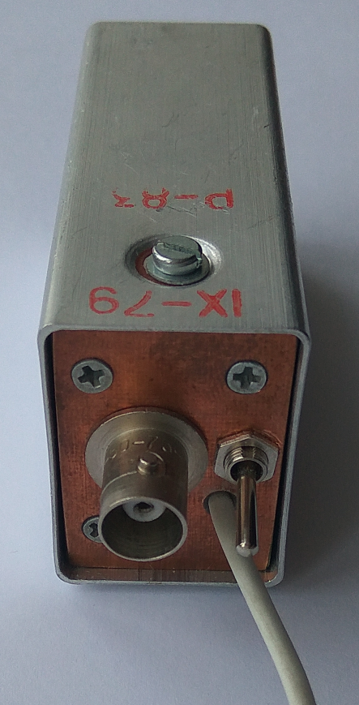

Рисунок 6 – Усилитель для пьезодатчика

Размеры усилителя: 7,1 мм х2,7 мм х 3,8 мм

В результате проведенных лабораторных испытаний выявились существенные недостатки сервопривода (Nema17):

1. Не удалось получить 12 атмосфер;
2. Проворачивается шток, что не позволяет вычислить зависимость между скоростью движения поршня с изменением объема.

Разработчиками сделан альтернативный вариант насоса с ручным управлением (есть возможность регулировки скорости, движения вперед и назад).

Привод механического насоса построен на основе шагового двигателя (ШД). Применение ШД обеспечивает удобство измерения объема жидкости, подаваемой насосом. Так как за каждый такт работы ШД происходит подача насосом фиксированного объема жидкости, то измерение объема фактически сводится к подсчету числа тактов работы ШД.

Разработчиками сделан альтернативный вариант насоса на базе ШД (есть возможность регулировки скорости, движения вперед и назад)

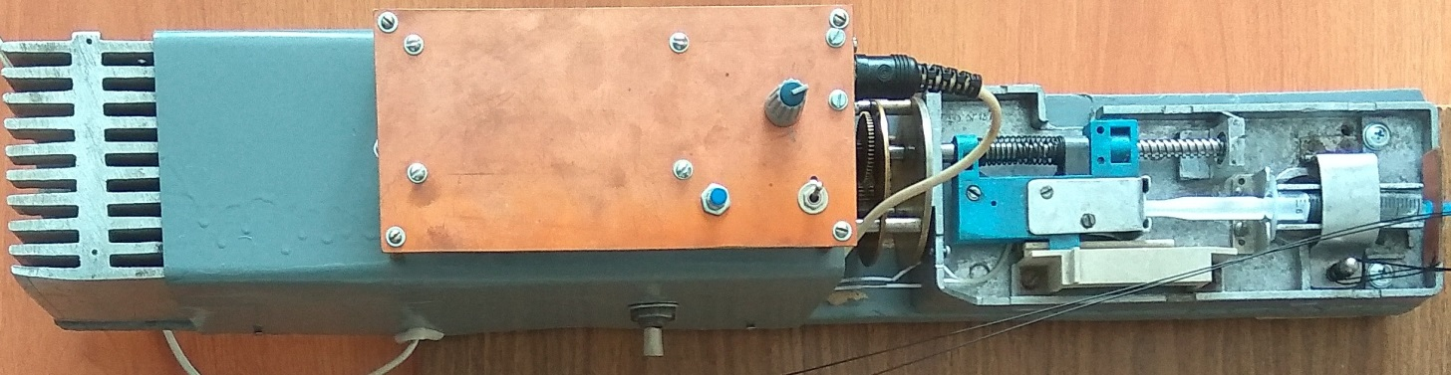

Рисунок 7 - Насос на базе ШД

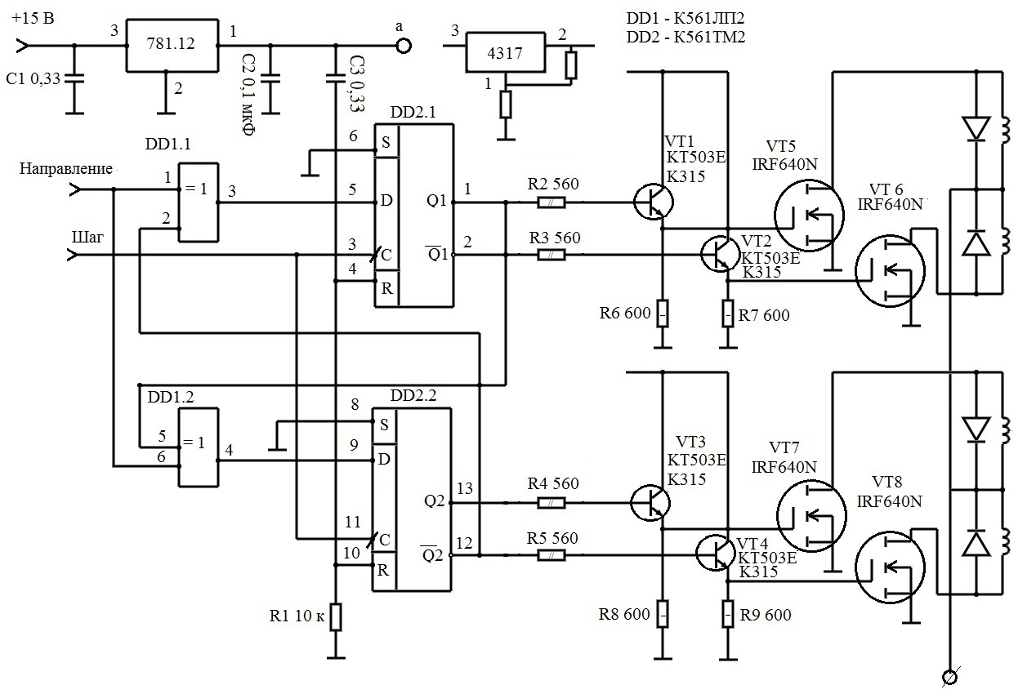

Рисунок 8 – Схема блока управления ШД

Основой схемы (Рисунок 8) служит формирователь 4х-фазной последовательности. Формирователь построен на двух D-триггерах DD 2.1 и DD 2.2 (ИС К561ТМ2) и двух элементах исключающее или DD1.1 и DD1.2 (ИС К561ЛП2). Скорость вращения вала ШД задается тактовой серией вырабатываемой специальным генератором и подаваемой на тактовые входы "С" D-триггеров, а направление вращения (управление фазой 4х-фазной последовательности) осуществляется изменением уровня сигнала, подаваемого на объединенные входы элементов исключающее или DD1.1 и DD1.2.

Выходной сигнал, получаемый непосредственно на выходе формирователя, не может непосредственно использоваться для питания обмоток ШД, вследствие недостаточной мощности этого сигнала. Поэтому для получения мощного выходного сигнала на выходе формирователя установлены четыре мощных электронных ключа. Схемы ключей одинаковы. Каждый такой ключ состоит из входного эмиттерного повторителя, собранного на биполярном транзисторе (транзисторы VT1, VT2, VT3, VT4) и мощного выходного полевого транзистора с изолированным затвором (транзисторы VT5, VT6, VT7, VT8). В качестве биполярных транзисторов применены транзисторы серии КТ315, а полевых – транзисторы IRF640N.

Поскольку полевые транзисторы IRF640N имеют довольно высокое пороговое напряжение, питание логических схем формирователя осуществляется повышенным напряжением 12 В. Это напряжение формируется специальным интегральным стабилизатором, выполненным на ИС 78L12.

На выходе стабилизатора включена специальная RC цепь (R1C3), формирующая при включении питания специальный сигнал, подаваемый на установочные входы "R" D-триггеров, для обеспечения правильной установки триггеров в исходное состояние.

Для устранения опасных "бросков" напряжения, возникающих при коммутации обмоток ШД, и защиты электронных ключей применено шунтирование обмоток двигателя специальными защитными диодами.

Питание обмоток ШД производится от мощного стабилизированного источника питания с выходным напряжением 15 – 20 В.

## 2.5 Создание программной части АСУ

**Математическая модель, имитирующая процедуру**

**Баллонная дилатация кровеносного сосуда**

Моделируемый участок кровеносного сосуда представляется в виде связанных между собой упругими связями точек, массой .

Пусть участок кровеносного сосуда (Рисунок 9) в недеформированном состоянии имеет следующие размеры:

 - длина,

 - внутренний радиус,

 - внешний радиус,

 - длина баллона ().













Рисунок 9 - Сегмент кровеносного сосуда

Далее, пусть  - параметр дискретизации. Это параметр связан с внешним и внутренним радиусами кровеносного сосуда в недеформированном состоянии следующим соотношением:

|  |  |
| --- | --- |
| , | (1) |

где Δ – расстояние между точками, на которые был разбит сегмент кровеносного сосуда.

В начальном состоянии каркас, моделирующий участок кровеносного сосуда состоит из точек, каждая из которых определяется тремя параметрами i, j, k в системе координат X, Y, Z. Количество точек вдоль каждой из координат определяется соотношениями:

|  |  |
| --- | --- |
| , | (2) |

где  – длина сегмента кровеносного сосуда,  − количество разбиений вдоль оси .

|  |  |
| --- | --- |
| , | (3) |

где  − количество разбиений вдоль срединной поверхности.

|  |  |
| --- | --- |
| , | (4) |

где  − количество разбиений толщины кровеносного сосуда.

В цилиндрической системе координат начальные координаты точек будут задаваться уравнениями:

|  |  |
| --- | --- |
| , | (5) |

где ri,j,k – радиус-вектор любой точки кровеносного сосуда в цилиндрической системе координат.

Для более удобной работы, продолжим работать в декартовой системе координат:

|  |  |
| --- | --- |
| , | (6) |

где φ – угол поворота радиус-вектора.

В декартовой системе координаты точек принимают вид:

|  |  |
| --- | --- |
|  | (7) |
|  | (8) |
|  | (9) |

В соотношениях (5), (6), (7), (8), (9) параметры , ,  меняются в пределах:

|  |  |
| --- | --- |
|  | (10) |
|  | (11) |
|  | (12) |

В процессе деформации, которая задается с помощью граничных условий, движение каждой точки описывается с помощью уравнения:

|  |  |
| --- | --- |
| , | (13) |

где d2xi,j,k / dt2 – проекция ускорения на ось X, m – масса точки, t – время.

|  |  |
| --- | --- |
| , | (14) |

где d2yi,j,k / dt2 – проекция ускорения на ось Y.

|  |  |
| --- | --- |
| , | (15) |

где d2zi,j,k / dt2 – проекция ускорения на ось Z, m – масса точки, t – время.

В соотношениях (13), (14) и (15) ,  и  - представляют собой проекции на соответствующие оси суммы всех сил, действующих на точку с заданными параметрами , , . Для неграничных точек эта сумма состоит из силы упругости (1)F, силы трения вязкости (2)F, а также силы, с которой воздействует баллон (3)F.

Сила упругости (1)F вычисляется следующим образом:

|  |  |
| --- | --- |
| , | (16) |

где Σ – сумма, xi+l,j+m,k+n – координаты соседних точек, xi,j,k – координаты точки i,j,k по оси X, ri,j,k – радиус-вектор деформации, l, m, n – параметры формулы, изменяющиеся от -1 до +1.

|  |  |
| --- | --- |
| , | (17) |

где Σ – сумма, yi+l,j+m,k+n – координаты соседних точек, yi,j,k – координаты точки i,j,k по оси Y.

|  |  |
| --- | --- |
| , | (18) |

где Σ – сумма, zi+l,j+m,k+n – координаты соседних точек, zi,j,k – координаты точки i,j,k по оси Z.

Для определения ƒ использовали формулу:

|  |  |
| --- | --- |
|  | (19) |

ri,j,k рассчитывали по формуле:

|  |  |
| --- | --- |
|  | (20) |

Δ i,j,k вычисляли с помощью формулы:

|  |  |
| --- | --- |
|  | (21) |

Сила трения вязкости используется для нахождения состояния равновесия системы при численном решении системы уравнений, описывающих движение точки каркаса. Поскольку сила трения вязкости прямо пропорциональна скорости движения точек, то запишем формулу проекции силы трения вязкости на каждую точку (2)F:

|  |  |
| --- | --- |
| , | (22) |
|  |  |
| , | (23) |
|  |  |
| , | (24) |

где γ – коэффициент силы трения, dx / dt – скорость, t – время, F – сила вязкого трения.

Таким образом, систему уравнений можно записать в виде:

|  |  |
| --- | --- |
|  | (25) |
|  | (26) |
|  | (27) |

Для численного решения данных уравнений, понизим их степень, введя скорость:

|  |  |
| --- | --- |
|  | (28) |
|  |  |
|  | (29) |
|  |  |
|  | (30) |

С учетом этого, уравнения (25-27) принимают вид:

|  |  |
| --- | --- |
|  | (31) |
|  |  |
|  | (32) |
|  | (33) |

Для численного решения уравнений можно записать формулы (31-33) в виде разностей:

|  |  |
| --- | --- |
|  | (34) |
|  |  |
|  | (35) |
|  | (36) |

Отсюда получили формулы для перемещения каждой точки i, j, k:

|  |  |
| --- | --- |
|  | (37) |
|  |  |
|  | (38) |
|  | (39) |

Граничные условия для учета влияния баллона.

Баллон действует только на точки, параметры  которых удовлетворяют условиям:

|  |  |
| --- | --- |
|  | (40) |
|  | (41) |
|  | (42) |

Нормаль к внутренней поверхности участка кровеносного сосуда в точке  имеет координаты:

|  |  |
| --- | --- |
|  | (43) |
|  |  |
|  | (44) |
|  | (45) |

Пусть - вектор, касательный к линии  в точке с координатами :

|  |  |
| --- | --- |
|  | (46) |
|  | (47) |
|  | (48) |

- вектор, касательный к линии  в точке с координатами :

|  |  |
| --- | --- |
|  | (49) |
|  | (50) |
|  | (51) |

Площадь участка внутренней поверхности сосуда, соответствующая точке :

|  |  |
| --- | --- |
|  | (52) |

Сила, действующая на точку  со стороны баллона, внутри которого жидкость находится под давлением :

|  |  |
| --- | --- |
|  | (53) |
|  | (54) |
|  | (55) |

С учетом воздействия баллона на внутреннюю стенку сосуда формулы (25-27) можно переписать в виде:

|  |  |
| --- | --- |
|  | (56) |
|  |  |
|  | (57) |
|  | (58) |

Для вычисления напряжений  рассмотрим поверхность, на которой располагаются точки каркаса, у которых один из параметров  фиксирован. Для нахождения силы, действующей на каждую точку с параметрами  со стороны других соседних точек, находящихся по одну сторону от поверхности можно воспользоваться формулами аналогичными формулам (16-21), но у которых один из параметров  принимает только положительные значения.

Для поверхности, заданной условием :

|  |  |
| --- | --- |
|  |  |
|  | (59i) |
|  |  |

Аналогично для поверхностей, заданных условиями  и :

|  |  |
| --- | --- |
|  |  |
|  | (59j) |
|  |  |

|  |  |
| --- | --- |
|  |  |
|  | (59k) |
|  |  |

Для вычисления нормали к поверхностям, задаваемым условиями ,  и  в точке, заданной параметрами  будем пользоваться формулами аналогичными (43-45):

|  |  |
| --- | --- |
|  |  |
|  | (60i) |
|  |  |

|  |  |
| --- | --- |
|  |  |
|  | (60j) |
|  |  |

|  |  |
| --- | --- |
|  |  |
|  | (60k) |
|  |  |

Проекция силы, действующей на точку с параметрами  на нормаль к поверхности, заданной условием постоянства одного из параметров  находится как скалярное произведение векторов:

|  |  |
| --- | --- |
| , | (61) |

где

|  |  |
| --- | --- |
|  | (62) |

Для нахождения напряжения в точке  достаточно разделить силу из формулы (61) на площадь элемента поверхности, соответствующего одной точке каркаса:

|  |  |
| --- | --- |
| , | (63) |

где

|  |  |
| --- | --- |
|  |  |
|  | (64i) |
|  |  |

|  |  |
| --- | --- |
|  |  |
|  | (65i) |
|  |  |

где

|  |  |
| --- | --- |
|  |  |
|  | (64j) |
|  |  |

|  |  |
| --- | --- |
|  |  |
|  | (65j) |
|  |  |

где

|  |  |
| --- | --- |
|  |  |
|  | (64k) |
|  |  |

|  |  |
| --- | --- |
|  |  |
|  | (65k) |
|  |  |

Таким образом, для нахождения может быть использована формула:

|  |  |
| --- | --- |
|  | (66) |

Для нахождения объема баллона:

|  |  |
| --- | --- |
|  |  |
|  | (67) |

Для нахождения диаметра кровеносного сосуда используются формулы (37-39):

|  |  |
| --- | --- |
|  |  |
| , | (68) |

Полученные формулы легли в основу математической модели баллонной дилатации кровеносных сосудов, позволяющей рассчитать параметры объема и давления в баллоне-дилататоре в момент возникновения первых сигналов акустической эмиссии, а также в момент возникновения разрыва кровеносного сосуда.

На основе описанной выше математической модели разработана компьютерная программа.

**Компьютерная программа**

**Компьютерная программа**

Разработана программа с помощью языка программирования Delphi. Для её работы требуется: 32-разрядный (x86) или 64-разрядный (x64) процессор с тактовой частотой 1 ГГц или выше; ОЗУ от 1 гигабайт (для 32-разрядного процессора) или от 2 гигабайт (для 64-разрядного процессора); совместима с Windows 7/8/10; клавиатура, мышь.

Ниже представлены основные этапы работы и функциональные возможности программы.

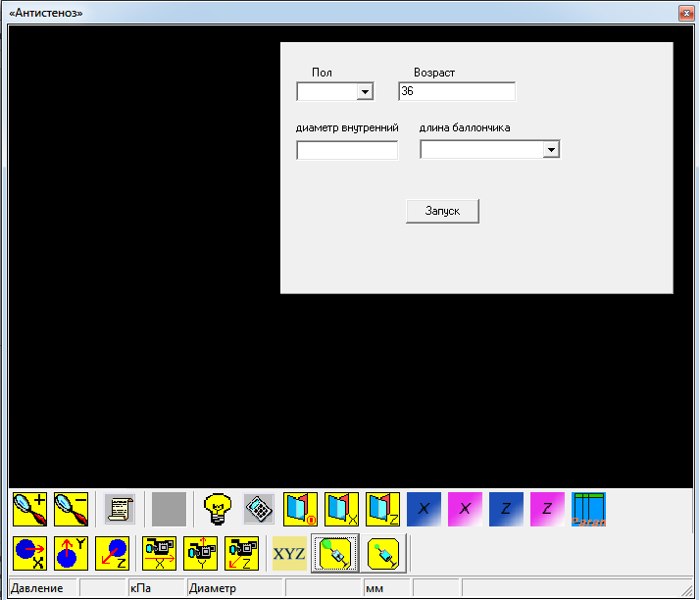

Рисунок 10 - Окно при запуске программы «Антистеноз»

После указываются критерии: пол, возраст, диаметр внутренний, длина баллончика.

Далее нажимается «Запуск» и программа автоматически рассчитывает: показатели АЭ в момент возникновения разрыва (Рисунок 11). 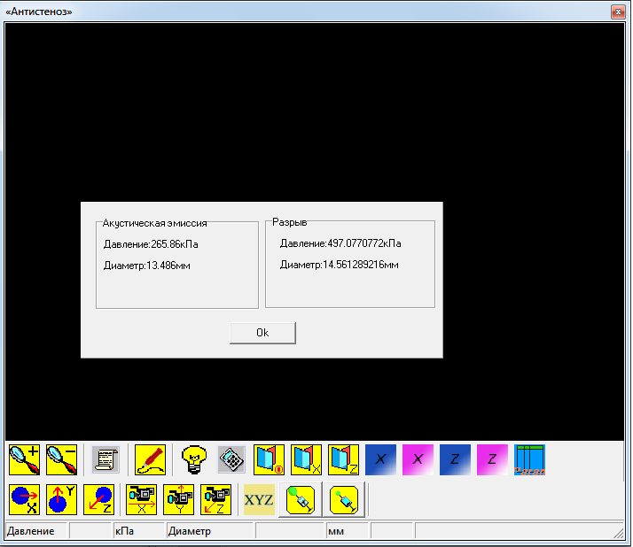

Рисунок 11 - Окно компьютерной программы, в котором показаны рассчитанные программой показатели АЭ в момент возникновения разрыва

При нажатии кнопки C:\Users\Степанов\Desktop\plastina08032008\кнопки\scroll.bmp на экране монитора возникает следующее окно, в которое вводятся основные параметры (Рисунок 12).

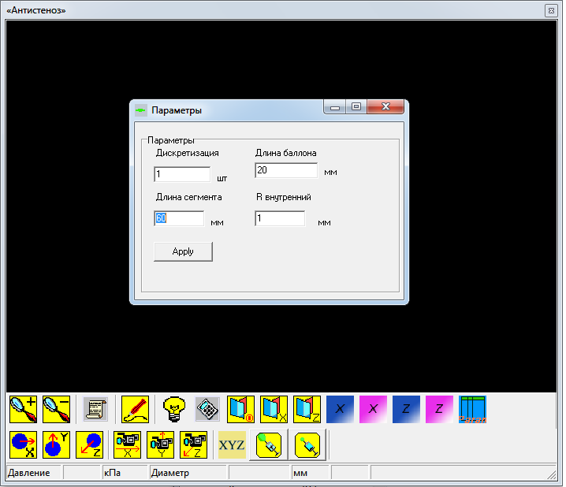

Рисунок 12 - Окно компьютерной программы, в которое вводятся основные параметры

После этого нажимаем «Apply», кнопку C:\Users\Степанов\Desktop\plastina08032008\кнопки\i03.bmp и появляется модель биологического объекта (Рисунок 13).

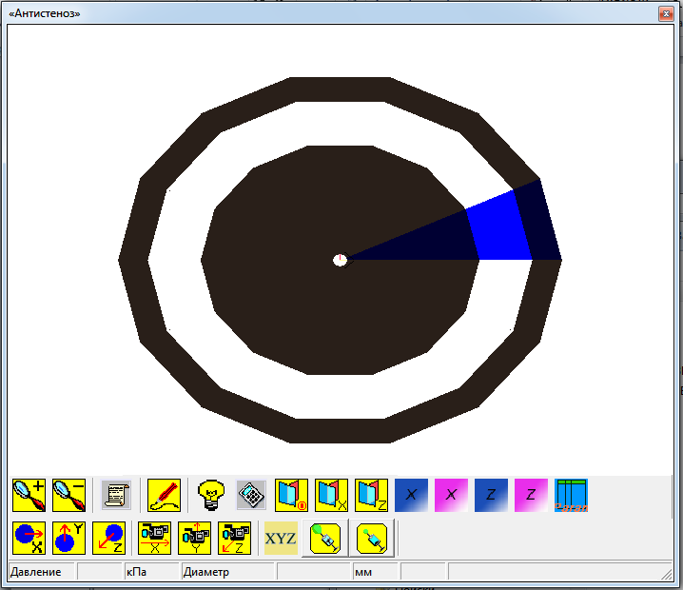

Рисунок 13 – Окно программы с моделью биологического объекта

С помощью кнопки  изучаемый сегмент биологического объекта можно увеличить, а с помощью кнопки  уменьшить в размерах. Кнопка  позволяет изменять насыщенность цветовой гаммы сегмента биологического объекта. Нажатием на иконку C:\Users\Степанов\Desktop\plastina08032008\кнопки\xyz.bmp убираются оси X,Y,Z.

С помощью кнопки  мы вызываем окно, в котором задаются параметры коэффициента увеличения и приращения давления (Рисунок 14).

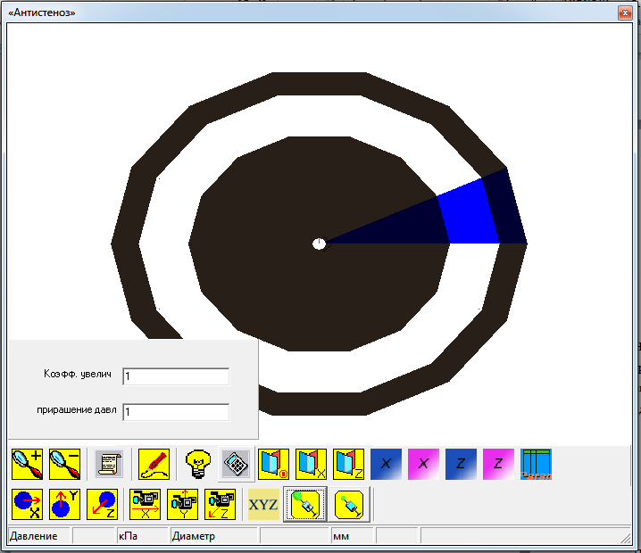

Рисунок 14 - Окно, в котором задаются параметры коэффициента увеличения и приращения давления

Нажатием иконок на панели инструментов C:\Users\Степанов\Desktop\plastina08032008\кнопки\i06.bmp C:\Users\Степанов\Desktop\plastina08032008\кнопки\i07.bmp C:\Users\Степанов\Desktop\plastina08032008\кнопки\i08.bmp мы можем активировать перемещение объекта по трем плоскостям: X, Y, Z. Можно перемещать объект, воспользовавшись клавиатурой (указано на английской раскладке):

1. Клавиши Q,W - перемещение сегмента биологического объекта вдоль оси Y;
2. Клавиши A, S - перемещение сегмента биологического объекта вдоль оси Z;
3. Клавиши Z, X - перемещение сегмента биологического объекта вдоль оси Х.

Перемещать сегмент биологического объекта можно по двум осям одновременно: X, Y или X, Z.

Нажатием C:\Users\Степанов\Desktop\plastina08032008\кнопки\i11.bmp C:\Users\Степанов\Desktop\plastina08032008\кнопки\i09.bmp C:\Users\Степанов\Desktop\plastina08032008\кнопки\i10.bmp мы активируем перемещение камеры вдоль трех вышеуказанных плоскостей. Можно перемещать камеру, воспользовавшись клавиатурой (указано на английской раскладке):

1. Клавиши O, P - Перемещение камеры вдоль оси Z;
2. Клавиши K, L - Перемещение камеры вдоль оси Y;
3. Клавиши V, B - Перемещение камеры вдоль оси X.

Регулировать положение камеры можно сразу по двум осям: Х,Z или Y,Z.

Чтобы получить срез сегмента биологического объекта в различных плоскостях, нужно активировать иконки ,  и нажать на клавиатуре (стрелки):

1. Получение среза по оси Х – C:\Users\Степанов\Desktop\plastina08032008\кнопки\i12.bmp ,C:\Users\Степанов\Desktop\plastina08032008\кнопки\x1.bmp или C:\Users\Степанов\Desktop\plastina08032008\кнопки\x2.bmp и ;
2. Получение среза по оси Y - C:\Users\Степанов\Desktop\plastina08032008\кнопки\i13.bmp, C:\Users\Степанов\Desktop\plastina08032008\кнопки\z1a.GIF или C:\Users\Степанов\Desktop\plastina08032008\кнопки\Z2.bmp и .

Возможно делать одновременно срез по двум осям Х, Z.

Кнопки C:\Users\Степанов\Desktop\plastina08032008\кнопки\i01.bmp C:\Users\Степанов\Desktop\plastina08032008\кнопки\i02.bmp ответственны за нагнетение жидкости в баллон-дилататор и обратный ход соответственно.

При нажатии на данную кнопку вызывается окно параметров, задаваемых при запуске программы.

Разработанная компьютерная программа “Антистеноз” дает возможность провести виртуально процедуру БД, рассчитать количественные параметры, характеризующие сегмент биологического объекта в процессе дилатации.

### 2.6. Проведение лабораторных испытаний

Были выполнены тестовые нагрузки с новым насосом: на выдерживание большого давления (12 атмосфер), а также на герметичность системы.

### 

### 2.7. Анализ результатов, устранение выявленных недостатков

В результате проведенных экспериментов удалось достичь значений 10 атмосфер при постоянной нагрузке и 12 атмосфер пиковой нагрузки, при которых работа аппаратной части не нарушалась. При больших значениях обнаружились протекания, герметичность недостаточная. Для устранения выявленных недостатков было выполнена полная замена всех переходников, сделана дополнительная изоляция.

В ходе эксперимента было установлена, что необходимо дальнейшее совершенствование датчика: уменьшить его размеры.

### 2.8. Создание действующей модели АСУ

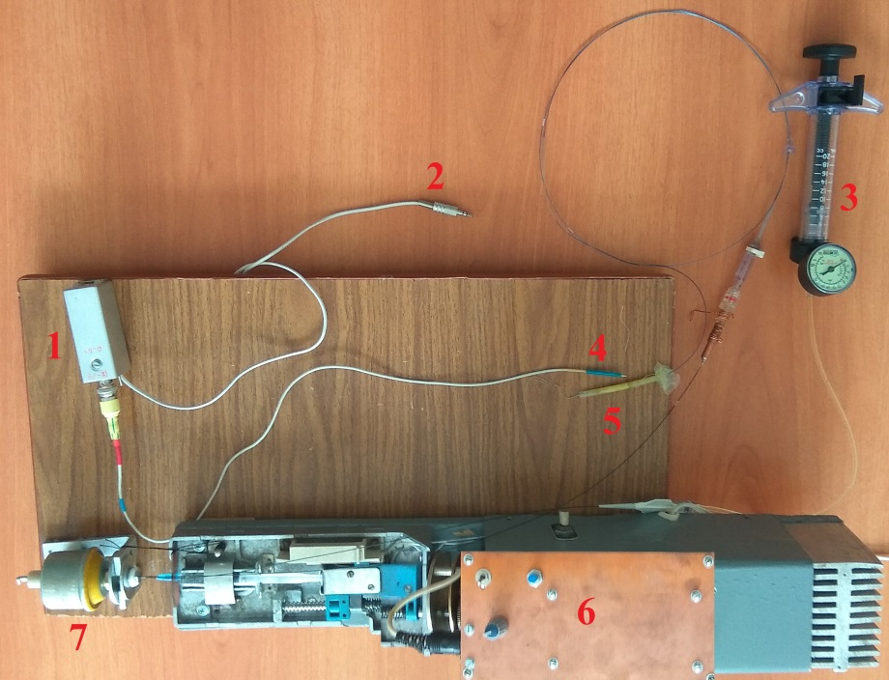

Рисунок 15 - Действующая модель АСУ

Применчание: 1- Усилитель для пьезодатчика; 2 - Кабель соединительный 3.5 mm jack; 3 - Шприц-манометр; 4 – Пьезоэлектрический датчик; 5 – Катетр для БД; 6 – Насос; 7 – Датчик давления.

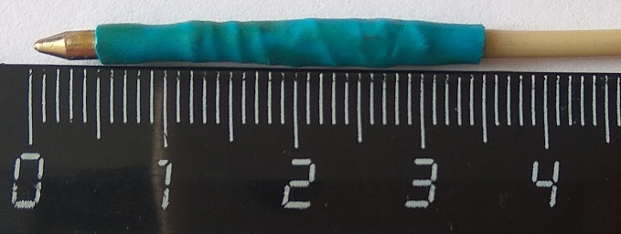

Рисунок 16 – Усовершенствованный пьезоэлектрический датчик

Размеры нового пьезоэлектрического датчика:

* Длина чувствительной части – 4,5 мм;
* Диаметр чувствительной части – 2 мм.

Используется в качестве датчика давления - датчик ММ393А (7)(Рисунок 15).

Характеристика датчика ММ393А:

* Вес изделия - 190 грамм;
* Габаритные размеры - 54х53х81 мм;
* Диапазон рабочих давлений, кгс/см2 : 0-8;
* Сопротивление на выходе датчика при отсутствии давления, Ом : 290-320;
* Номинальное напряжение, В : 12;
* Максимальная сила тока, А : 0,15;
* Чувствительный элемент : реостат.

(3)(Рисунок 15) Шприц-манометр компании BIOMETRIX Critical Care Solutions шкалы давления с диапазонv 0-30 атмосфер.

Кабель соединительный 3.5 mm jack (2) (Рисунок 15) предназначен для передачи регистрируемых пьезодатчиком сигналов на ПК посредством подключения к звуковой карте. Для стабильной и качественной передачи сигналов АЭ к ПК предъявляются следующие требования: Процессор Intel® Core™2 Duo или AMD Phenom® II; Microsoft® Windows® 7/8/10 (32х-64х);1 Гб оперативной памяти; Звуковая карта с поддержкой протокола ASIO или Microsoft WDM/MME

### 2.9. Проведение лабораторных испытаний действующей модели АСУ

Испытания действующей модели АСУ проводилось на биологическом материале. Для этого использовали сегменты подключичных артерий (8 шт.), общих сонных артерий (14 шт.), почечных артерий (8 шт.), плечеголовного ствола (8 шт.), бедренных (6 шт.), наружных подвздошных (8 шт.) и внутренних подвздошных артерий (6 шт.) людей, погибших от случайных причин, не связанных с сердечно-сосудистой патологией (асфиксия, травмы). Общее количество исследованных сегментов артерий составило 58 шт. Материал для исследования брался и хранился до момента проведения эксперимента в специальных условиях, в которых обеспечивалась максимальная сохранность упругих свойств сосудов. Среди пострадавших было 47 мужчины и 11 женщин в возрасте от 25 до 90 лет. Кроме того, сегменты артерий были разделены на две группы: 1-я – эластические (24 шт. – подключичные, общие сонные и плечеголовной ствол) и 2-я – мышечно-эластические (34 шт. – остальные) в соответствии с классификацией Пуриня Б.Я. [15,19].

Определяли следующие биометрические параметры сегментов артерий: D – внутренний диаметр (мм), h – толщина стенки (м) с точностью 0,005мм. Кроме того, регистрировали наличие или отсутствие визуально определяемых признаков атеросклероза («1» – нет (39 штук), «2» – есть (19 штук)).

Биомеханические испытания включали следующие этапы. Перед началом работы резервуар (1) (Рисунок 17) заполняли физиологическим раствором, являющимся средой для распространения сигналов АЭ. В полость исследуемого сегмента сосуда вводили баллон-дилататор. Баллон соединяли с насосом (3) (Рисунок-17), нагнетающим внутрь него этиловый спирт. Включали последовательно компьютер (4) (Рисунок-17), затем насос(3) (Рисунок-17). Баллон начинал заполняться этиловым спиртом. Шприц-манометр (2) (Рисунок-17) регистрировал изменение показателей давления в просвете баллона.

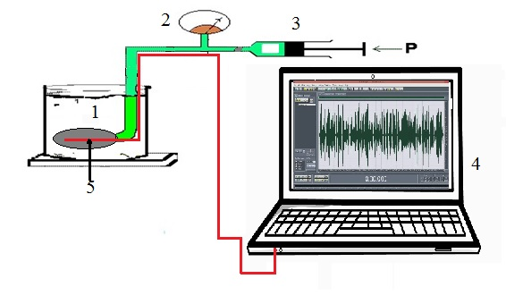

Рисунок 17 – Схема эксперимента

Примечание: 1 – резервуар с физиологическим раствором, в который помещался исследуемый сегмент кровеносного сосуда с введенным с его просвет баллоном-дилататором; 2 – шприц-манометр, измеряющий давление в баллоне-дилататоре; 3- насос, нагнетающий этиловый спирт в полость баллона-дилататора; 4 – компьютер с пакетом прикладных программ, производящих регистрацию сигналов АЭ ; 5 – датчик, регистрирующий сигналы АЭ и передающий эти сигналы на ПК.

Датчик (5) (Рисунок-17) регистрировал и передавал на ПК сигналы АЭ.

Под термином "первые сигналы АЭ" подразумевали появление на изолинии возмущений, превышающих амплитуду изолинии ("шум") минимум в два раза (Рисунок 18).

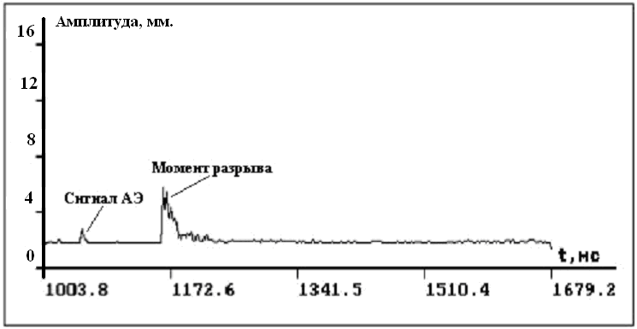

Рисунок 18 - График зависимости амплитуды сигналов

акустической эмиссии от времени

Параллельно фиксировались показатели давления в момент возникновения сигналов АЭ и разрыва стенки кровеносного сосуда.

В момент возникновения разрыва стенки сосуда система отключалась в ручном режиме.

После этого по значениям давления, объема и сигналов АЭ определяли предел упругости – начало разрушения.

Для работы с регистрируемыми сигналами использовались Adobe Audition 3.0, Cool Edit Pro 1.2.

### 2.10. Анализ результатов, устранение выявленных недостатков

Изучение количественной характеристики УКБС (упругий компонент биомеханических свойств артерии – величина, количественно характеризующая упругие свойства артерии) артерий осуществляли путем введения в полость исследуемого сегмента несжимаемой жидкости с автоматическим измерением в реальном времени величины ее давления, объема и регистрацией сигналов АЭ, по которым определяли предел упругости – начало разрушения. Величину параметра, количественно характеризующего УКБС артерии, рассчитывали из соотношения давление–объем в момент достижения предела упругости – появления первых сигналов АЭ.

Для расчета УКБС (модуля Юнга) использовали следующее уравнение:

E*=(ΔPro2/Δrh)×(1-σ2) (69),

где E* – УКБС; ΔP = Pаэ – Po; Pаэ – давление внутри полости артерии (кПа) в момент появления первых сигналов АЭ (рис. 2.13.); Po =13,3 Па (100 мм рт. ст.); ro– внутренний радиус артерии (см); Δr = rae – ro; rae – внутренний радиус артерии (см) в момент появления первых сигналов АЭ (если принять во внимание, что длина исследуемого артериального сегмента оставалась неизменной, можно определить rae из уравнений Vo/πro2 = Vae/πrae2); h – толщина стенки артерии (см); σ – коэффициент Пуассона, равный σ=0,5, что характерно для несжимаемого материала; Vаэ  – объем несжимаемой жидкости (мл), вошедшей в полость артерии в момент появления первых сигналов АЭ; Vo – объем несжимаемой жидкости (мл), вошедшей в полость артерии при внутреннем давлении равном Po =13,3 Па (100 мм рт. ст.).

Коэффициент объемной упругости рассчитывали по формуле:

E`= (Pаэ - Po)/(Vаэ - Vo) (70),

где E` – коэффициент объемной упругости (кПа/мл) стенки артерии в момент появления первых сигналов АЭ. Из полученных данных формировали файл данных и подвергали его статистическому исследованию.

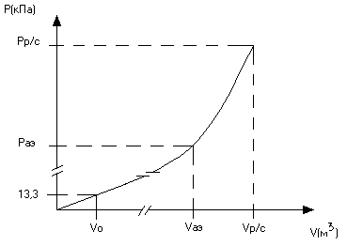

Рисунок 19 - График изменения давления внутри полости артерии в зависимости от изменения величины объема этой полости. Примечания: Pаэ – давление внутри полости артерии (кПа) в момент появления первых сигналов АЭ; Pрс – давление внутри полости артерии (кПа) в момент ее разрушения; V0 – объем несжимаемой жидкости (м3), вошедшей в полость артерии при внутреннем давлении, равном 13,3кПа (100 мм рт. ст.); Vаэ – объем несжимаемой жидкости (м3), вошедшей в полость артерии в момент появления первых сигналов АЭ; Vрс – объем несжимаемой жидкости (м3), вошедшей в полость артерии в момент разрушения.

Статистическая обработка включала вычисление основных моментов распределения случайных величин: средней величины, минимального и максимального значения, дисперсии, среднего квадратичного отклонения, ошибки средней, асимметрии и эксцесса. Характер распределения случайных величин оценивался по стандартному значению асимметрии и эксцесса, визуально на гистограммах, а также с использованием критериев Normal expected frequencies, Lilliefors test for normality, Shapiro-Wilk`s W test и Колмогорова-Смирнова. Если распределение величин исследуемых показателей не было отличным от нормального закона распределения, использовали параметрические статистические методы (линейный корреляционный анализ, критерий Стьюдента достоверности различий). В противном случае для статистического исследования использовали непараметрические методы: корреляционный анализ Spearman, Kendall tau и gamma, Mann-Whitney U test и Wilcoxon matched pairs test – где это возможно. Для принятия решения о том, какие переменные различают (дискриминируют) возникающие совокупности (группы), применяли дискриминантный анализ Wilks` Lambda, Partial Lambda, F-remove. Дисперсионный анализ использовали для исследования значимости различия между средними значениями показателей. Для оценки степени адекватности регрессионных моделей проводили анализ остатков на соответствие нормальному закону распределения визуально на гистограмме с наложением плотности нормального распределения, на нормальной и/или полунормальной вероятной бумаге, а также с использованием статистических критериев. Для выбора тех или иных методов статистической обработки руководствовались рекомендациями [16,17,18].

Использовали лицензионные пакеты прикладных статистических программ – STATISTICA 5.11, Microsoft EXEL 6.0 и MedStat.

Распределение величин исследуемых показателей отлично от нормального закона распределения (Таблица 2), что обусловливает выбор непараметрических статистических методов для последующего анализа.

Параметр h характеризует толщину стенки всех исследованных артерий. Его максимальное значение 0,303 см, минимальное – 0,034, примерно в десять раз отличается от максимального значения. Наиболее часто встречающейся величиной является 0,1 см, что почти не отличается от среднего значения – 0,12 см .

Внутренний диаметр исследованных артериальных сегментов изменяется в широких пределах: от 12 (мм) (максимальное значение) до 2 (мм) (минимальное).

Наиболее часто встречающейся величиной является 5 мм, что отличается от среднего значения 5,64 мм.

Показатель, количественно характеризующий упругий компонент биомеханических свойств артериальной стенки – модуль Юнга E*– имеет выраженную вариабельность (M+m, здесь и далее по тексту) E*= 2057+550 (кПа). Его максимальное значение 20793 (кПа), минимальное – 16 (кПа).

Таблица 2 - Численные значения морфометрических показателей и показателей, количественно характеризующих УКБС артерии.

|  |  |  |  |  |  |  |  |  |  |
| --- | --- | --- | --- | --- | --- | --- | --- | --- | --- |
|  | Valid N | Mean | Minimum | Maximum | Variance | Std.Dev. | Standard  Error | Skewness | Kurtosis |
| возраст (годы) | 58 | 48,9 | 25 | 90 | 245,3 | 15,66 | 2,06 | 0,55 | -0,32 |
| h  (см) | 58 | 0,12 | 0,03 | 0,3 | 0,004 | 0,06 | 0,01 | 0,84 | 0,81 |
| D  (мм) | 58 | 5,64 | 2 | 12 | 4,72 | 2,17 | 0,28 | 0,8 | 0,47 |
| Vo  (мл) | 58 | 0,76 | 0,1 | 4,5 | 0,52 | 0,72 | 0,094 | 2,80 | 11,97 |
| Vae  (мл) | 58 | 1,96 | 0,3 | 6,6 | 1,36 | 1,17 | 0,15 | 1,59 | 4,11 |
| Pae  (кПа) | 58 | 240,5 | 22 | 700 | 15435 | 124,2 | 16,31 | 0,51 | 1,96 |
| E*  (кПа) | 58 | 2057 | 16,2 | 20793 | 17529040 | 4186,8 | 549,7 | 3,19 | 10,0 |
| E`  (кПа/мл) | 58 | 369 | 5,8 | 1933 | 186737 | 432,1 | 56,7 | 2,20 | 4,65 |

Примечания. Возраст погибших (годы); h – толщина стенки артерии (см); D – внутренний диаметр артерии (мм); Vo – объем несжимаемой жидкости (мл), вошедшей в полость артерии при внутреннем давлении равном Po =13,3 кПа (100 мм. рт. ст.); Vаэ  – объем несжимаемой жидкости (мл), вошедшей в полость артерии в момент появления первых сигналов АЭ (акустической эмиссии); Pаэ – давление внутри полости артерии (кПа) в момент появления первых сигналов АЭ; E* – модуль Юнга артерии в момент появления первых сигналов АЭ (кПа); E` – коэффициент объемной упругости (кПа/мл) артерии в момент появления первых сигналов АЭ.

Для последующего анализа артериальные сегменты были разделены на 3 группы в соответствии с классификацией Б. А. Пуриня [19]. Первую группу составляли артерии эластического типа: подключичные, общие сонные и плечеголовной ствол (всего 24 шт.), вторую – мышечно-эластического: почечные артерии, коронарные артерии сердца (всего 26 шт) и третью – мышечного типа: наружные подвздошные, внутренние подвздошные и бедренные артерии (всего 8 шт). Установлено наличие достоверных отличий (p=0,049) между величинами изучаемых показателей. Для артерий эластического типа 3602+1122 (σ=5499) кПа, что превышает величины соответствующих показателей артерий мышечно-эластического - E*= 1089+558 (σ=2847) кПа и мышечного - E*=568+169 (σ=478) кПа типов.

Обнаружено отсутствие значимых отличий между исследуемыми показателями для лиц мужского и женского пола.

В настоящем исследовании обнаружены достоверные отличия между показателями толщины артериальной стенки и внутреннего диаметра для артерий различного вида (Таблица 3).

Таблица 3 - Средние значения величин радиуса и толщины стенки сегментов исследованных артерий.

|  |  |  |  |  |  |  |  |  |  |
| --- | --- | --- | --- | --- | --- | --- | --- | --- | --- |
| **Показатели** | Под  клю-чичная | Общая сонная. | Коронар-ная. | Почеч-ная. | Плеч-его-ловной | Бедрен-ная | Наружная подвздошная | Внутренняя подвздошная | p |
| M ± m  (σ) | M ±m  (σ) | M ± m  (σ) | M ± m  (σ) | M ± m  (σ) | M ± m  (σ) | M ± m  (σ) | M ± m  (σ) |  |
| h, (см) | 0,22±  0,04  (0,05) | 0,13±  0,005  (0,02) | 0,08±  0,012  (0,04) | 0,083±0,11  (0,04) | 0,17±  0,02  (0,068) | 0,13 | 0,14±  0,03  (0,06) | 0,19±  0,05  (0,09) | 0,04 |
| D, (мм) | 8,7±  0,3 (0,42) | 5,8±  0,26  (0,94) | 3,54±  0,38  (1,25) | 4,37±  0,23  (0,9) | 8,62±  0,65  (1,96) | 6 | 5,95±  0,84  (1,69) | 7,33±  1,33  (2,31) | <0,01 |

Примечания: h – толщина стенки сегмента артерии (см); D – внутренний диаметр сегмента артерии (мм); p – уровень значимости.

Обнаружены значимые отличия между возрастом погибших и толщиной артериальной стенки для сегментов с признаками склероза (19 шт.) и отсутствием таковых (39 шт.). Для первой группы характерны большие величины показателей возраста погибших и толщины артериальной стенки: (M+m, σ) возраст – 60,5+3,6 (σ=15,7) лет и h=0,14+0,01 (σ=0,07) см, чем для второй группы: возраст – 43,2+1,97

(σ=12,3) лет и толщина стенки h=0,11+0,01 (σ=0,06) см, что вполне объяснимо и подтверждает правильность проведенных исследований.

В заключение необходимо отметить, что исследованная группа артерий, несмотря на казалось бы существенную неоднородность состава, демонстрирует удивительное подобие в отношении показателя модуля Юнга. Это подтверждается наличием достоверных корреляционных зависимостей между изучаемыми показателями.

В результате проведения непараметрического корреляционного анализа обнаружены слабые отрицательные достоверные корреляционные зависимости («r» коэффициент Спирмена, здесь и далее по тексту) Vae–E` (r=-0,26). Для них уровень значимости составлял p<0,01.

Умеренные положительные зависимости установлены между h-D (r=0,54), h-Vo (r=0,54), h-Vae (r=0,35), h-Pae (r=0,44), D-Vae (r=0,48), D-Pae (r=0,65), D-E` (r=0,39), Vo-Vae (r=0,44), Vo-Pae (r=0,67), Vo-E` (r=0,46), Vae-Pae (r=0,64), Pae-E* (r=0,64), Pae-E` (r=0,47). Для них уровень значимости составлял p<0,001.

Сильные положительные зависимости установлены между D-Vo (r=0,97), D-E* (r=0,71), Vo-E* (r=0,76) и E*-E` (r=0,83). Для них уровень значимости составлял p<0,001.

Установлено, что размеры артерии (внутренний диаметр, толщина стенки и Vo) определяют ее упругие характеристики и поведение в процессе деформации избыточным внутренним давлением. С увеличением внутреннего диаметра артерии возрастают толщина стенки и модуль Юнга. В результате регрессионного анализа удалось установить уравнения (69),(70) зависимостей между h-D, E*-D и E*-E`, которые можно использовать для дальнейших исследований. Приведенные факты подтверждают правомочность применения зависимостей между величиной внутреннего диаметра артерии, толщиной ее стенки и модулем Юнга, а также между модулем Юнга и коэффициентом объемной упругости для математического моделирования и последующего расчета полного гемодинамического сопротивления вне зависимости от типа артерии, пола и возраста.

Выводы из экспериментов:

1. Подтверждено наличие достоверных отличий величин УКБС (модуля Юнга) для артерий эластического, мышечно-эластического и мышечного типов.

2. Обнаружено отсутствие значимых отличий между величинами толщины стенки, внутреннего диаметра, модуля Юнга и коэффициента объемной упругости артерий для лиц мужского и женского пола.

3. Подтверждено наличие достоверных отличий между показателями толщины артериальной стенки и внутреннего диаметра для артерий различного вида.

4. Установлены достоверные отличия между значениями толщины артериальной стенки и возраста погибших у групп обследованных с признаками склероза и отсутствием таковых.

5. Показано, что увеличение внутреннего диаметра и толщины стенки артерии ведет к увеличению УКБС (модуля Юнга) и коэффициента объемной упругости артерий.

6. Установленны регрессионные уравнения зависимостей величины УКБС (модуля Юнга) от внутреннего диаметра артерии, а также от толщины стенки артерии, которые можно использовать для математического моделирования упругих свойств артерий и последующего расчета входного (эффективного) гемодинамического сопротивления артериального русла вне зависимости от типа артерии, пола и возраста.

# 3. Заключение

Экспериментальная проверка показала неэффективность планируемого малогабаритного волоконно-оптического акустического датчика. Был сделан обоснованный выбор устройства, регистрирующего сигналы АЭ, в сторону пьезоэлектрического датчика. Как видно из результатов работы, запланированные этапы календарного плана 1 этапа выполнены: подготовлена техническая документация, разработана аппаратная и программная части АСУ, создана действующая модель АСУна базе ШД, проведены лабораторные испытания, проанализированы полученные данные, устранены выявленные недостатки.

На данный момент не реализовано управление аппаратной частью посредством программы «Антистеноз», так как на их интеграцию требуется дополнительно время, а значительная часть времени 1 этапа потрачена на создание аппаратной части и её совершенствование.

Для достоверности получаемых показателей необходимо провести калибровку датчика ММ393А.

Полученные результаты НИР, а именно программную часть, можно использовать для моделирования процедуры БД, рассчётов количественных параметров, характеризующих сегмент биологического объекта в процессе дилатации. Аппаратную часть представляется возможным задействовать в проведении исследований сосудов.

В дальнейшем планируется интегрировать программу «Антистеноз» и созданную аппаратную часть, необходимо провести испытания пьезоэлектрического датчика.

## Список использованных источников

1. Зайко H.H. Патологическая физиология: Учебник / H.H. Зайко, Ю.В. Быць, А.В. Атаман и дp.– 5е изд. – М. : МЕДпрессинформ, 2008. – 640 с. : ил.;
2. Струков А.И. Патологическая анатомия : учебник / А. И. Струков, В.В. Серов. - 5-е изд., стер. - М.: Литтерра, 2010. - 848 с. : ил.;
3. Хасанова Д. Р. Значение атеросклеротического стенозирующего поражения брахиоцефальных артерий в формировании когнитивных нарушений / Д.Р. Хасанова, Ю.В. Житкова, А.А. Гаспарян // Неврология, нейропсихиатрия, психосоматика. - 2015. - №1. - С. 43-48;
4. Митрофанова М.С. Кровоснабжение надпочечника при стенозе почечной артерии // Бюллетень сибирской медицины. - 2011. - №3. - С. 82-86;
5. Шорманов С.В. Структурные изменения почек и печени при стенозе легочного ствола в стадию декомпенсации / С.В. Шорманов, С.В. Куликов, И.С. Шорманов // Успехи современного естествознания. – 2005. – № 4. – С. 82-83;
6. Яриков А.В. Хирургические методы лечения стеноза соных артерий (обзор) / А.В. Яриков, А.В. Балябин, К.С. Яшин, А.С. Мухин // Соврем. технол. мед. - 2015. - №4. - С. 189-200;
7. Вербовская Н.В. Ультразвуковая диагностика с применением непрерывно-волновой допплерографии в определении тактики лечения при коарктации аорты / Н.В. Вербовская, Ю.И. Гринштейн // Сибирское медицинское обозрение. - 2008. - №3. - С.26-29;
8. Иоскевич Н.Н. Атеросклеротические окклюзионностенотические поражения сонных артерий: хирургическая тактика, варианты оперативного лечения и их результаты / Н.Н. Иоскевич, С.Н. Ильина, П.Ч. Завадский // Журнал ГрГМУ. - 2007. - №1 (17). - С.8-14 ;
9. Самко А. Н. Рестеноз: причины и механизмы развития при различных видах эндоваскулярного лечения / А.Н. Самко, Е.В. Меркулов, В.М. Власов, Д.Н. Филатов // Атеросклероз и дислипидемии. - 2014. - №1. - С.5-8;
10. Официальный сайт Atmel Corporation - Microcontrollers, 32-bit, and touch solutions [Электронный ресурс]. URL: http://www.atmel.com/Images/Atmel-42735-8-bit-AVR-Microcontroller-ATmega328-328P_datasheet.pdf. (Дата обращения: 20.10.2017);
11. Официальный сайт Texas Instruments [Электронный ресурс]. URL: https://www.ti.com/lit/ds/symlink/ads1114.pdf. (Дата обращения: 20.10.2017)
12. Интернет-магазин Roboparts [Электронный ресурс]. URL: http://roboparts.ru/products/nema17-17hs4401. (Дата обращения: 20.10.2017)
13. Датагор [Электронный ресурс]: Журнал практической электроники. URL: https://datagor.ru/microcontrollers/microcontrollers-code-library/2912-vizualizaciya-mcu-part-1-oled-128x64-ssd1306.html. (Дата обращения: 20.10.2017)
14. Бердников А.В. Проектирование и расчет усилителя мощности низкой частоты / А.В. Бердников, М.В. Семко. - Казань: Изд-во Казан. гос. техн. ун-та, 2007. - 31 c.
15. Человек. Медико-биологические данные. Пер. с англ. / Чаирмен В. С. С., Нассет М. Дж. К., Ховелс А. Р. К. и др. – М.: Медицина, 1977. – 496с.
16. Боровиков В.П. Статистический анализ и обработка данных в среде Windows / В.П. Боровиков, И.П. Боровиков. – М.: Информационно-издательский дом «Филинъ», 1997. – 608 с.
17. Лапач С. Н., Чубенко А. В., Бабич П. Н. Статистические методы в медико-биологических исследованиях с использованием “Excel”. - К.: Морион, 2000. - 405 с.
18. Лях Ю.Е., Гурьянов В.Г., Хоменко В.Н., Панченко О.А. Основы компьютерной биостатистики: анализ информации в биологии, медицине и фармации статитстическим пакетом MedStat.-Д.:Папакица Е.К..- 2006.- 214
19. Пуриня Б. А., Касьянов В. А. Биомеханика крупных кровеносных сосудов человека. - Рига: Зинатне, 1980. – 260 с.